附件2：
“年味中国”音频、摄影作品征集展播方案

为展示基层民风民俗，弘扬传统文化，文化部全国公共文化发展中心联合中国文化馆协会举办“年味中国”音频、摄影作品征集展播，面向全国基层群众征集与春节文化生活、民俗有关的，具有文化内涵和地域特色的原创音频和摄影作品，征集到的作品将在国家数字文化网、微信等平台进行展播和群众投票，将评选出若干优秀作品，并向优秀作品作者发放奖品。
一、筹办机构
主办单位:
文化部全国公共文化发展中心
中国文化馆协会
协办单位：
全国文化信息资源共享工程各省级分中心
各省级文化（群艺）馆
支持单位：
天闻数媒科技（北京）有限公司
二、工作流程
1.自本方案下发之日起，文化共享工程各支中心组织开展本地区的音频、摄影作品征集，发动群众积极参与、提交作品。
2.文化共享工程各支中心收集本地区群众提交的作品，并结合征集要求、作品内容和质量，对作品进行审核和推荐，于2017年2月8日前，将推荐作品汇总发送至共享工程北京市分中心：bjgxgc@yeah.net，邮件标题格式：“XX区县年味中国作品推荐”。
注：每个单位最多推荐5个音频作品和5幅（组）摄影作品。
3.2月16日至22日，作品开放网上投票，各单位发动群众参与投票。
4.2月23日至长期，结合群众投票和专家评审选出优秀作品，优秀作品在国家数字文化网、微信公众号进行展示。发展中心对优秀作品作者发放奖品。
三、征集要求
（一）音频作品要求
1.作品须以真人讲述春节文化、春节民俗故事为主题，内容须适合用声音表达、呈现，符合收听规律，录音者应注意语言表达礼仪。
2.作品应生动、形象、有感染力，注重讲述，注重故事内容，体裁形式不限。原则上，作品时长应在5分钟左右，如对表现内容确有需要，可以压缩或增加时长。原则上，作品应使用普通话录音，如对表现内容确有需要，可采用方言，但应尽量保证更多群众可以听懂。
3.可以通过专业录音设备录音，也可以通过手机等进行录音；音频格式可以是mp3，wav，ogg，amr；录音口齿清晰，表达清楚；录音可以配音乐和音效，渲染气氛，烘托主题。
（二）摄影作品要求
1.作品须以乡村春节文化、民俗为主题，真实捕捉乡村群众的春节文化生活，热闹的春节民俗。
2.拍摄者户籍不限，但作品必须拍摄于乡村。
3.作品须客观真实，风格体裁不限，单幅、组照（3-5幅）不限，彩色黑白均可。作品须提供JPEG格式，长边不小于3000像素，含拍摄信息（EXIF）的电子文件。
4.谢绝提供改变原始影像的作品（照片仅可做亮度、对比度、色饱和度的适度调整，不得做合成、添加等技术处理）。
（三）音频、摄影作品通用要求
1.作品征集截止时间为2017年2月8日。
2.作品提交时应配有标题及简短介绍文字，如创作过程、录制（拍摄）地点等，作者须提供真实个人信息。请在提交作品的邮件中，以下表格式提供作品及作者信息：
作品标题
作品介绍
录制（拍摄）地点
作者姓名
联系电话

3.所有提交作品的著作权、肖像权、名誉权等法律问题，由作者自行解决并承担相 应的法律责任。
4.对于优秀作品，主办方有权收入文化共享工程数字资源库，并有权在相关媒体、出版物及展览、展示等宣传活动中使用，不再另付稿酬。
- 凡提交作品的作者，均视为已同意并遵守上述要求。
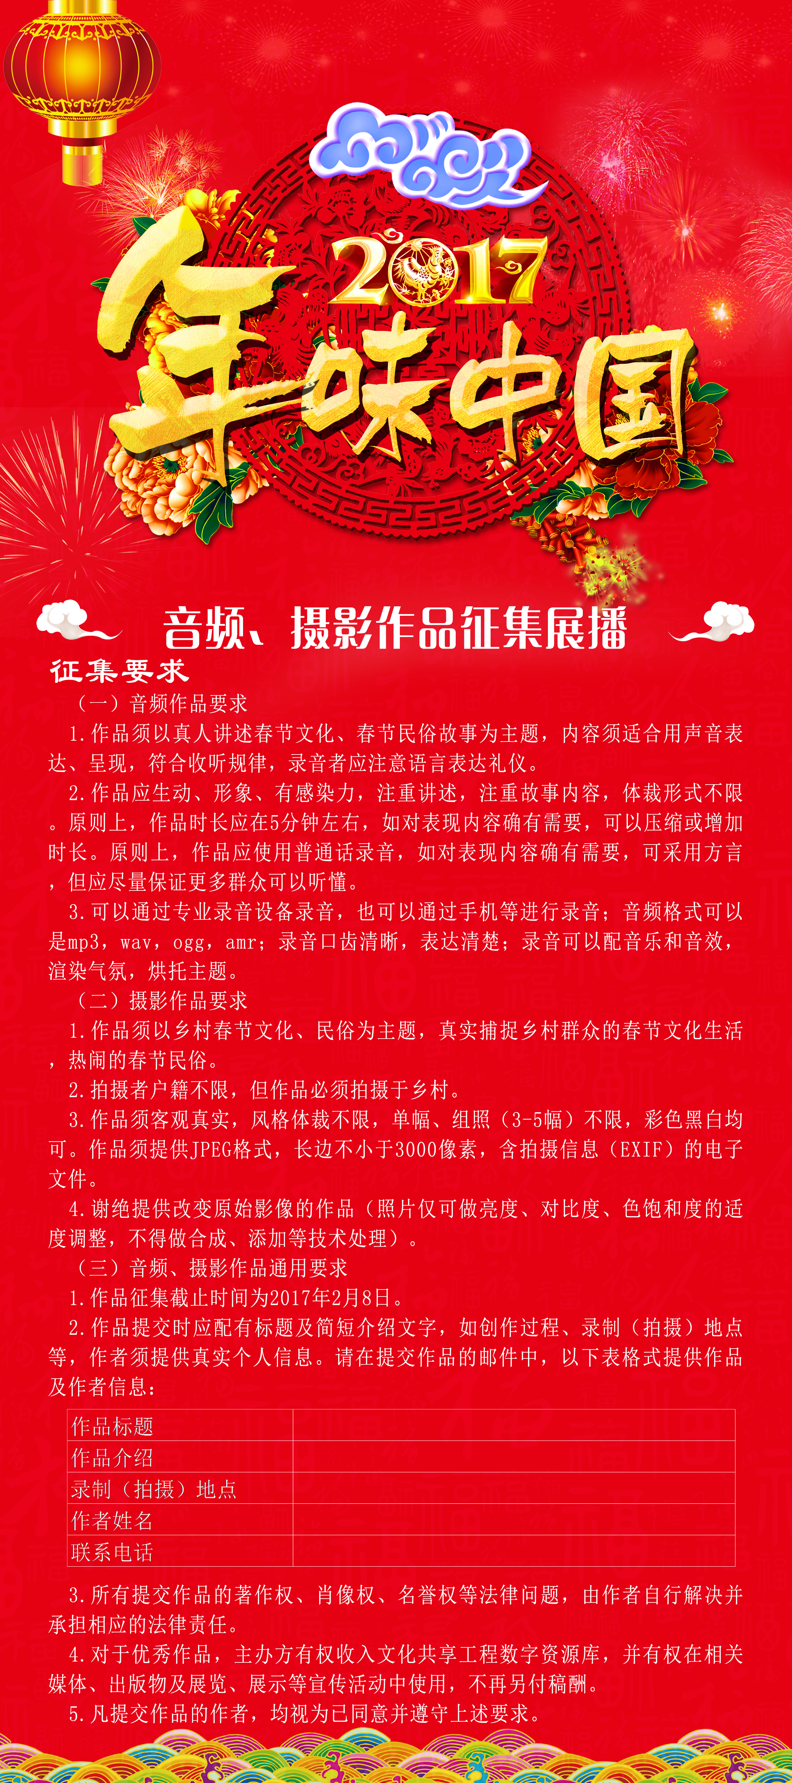
征集要求
活动简介（红色版）

活动介绍：

